Средняя общеобразовательная школа р.п. Пинеровка Балашовского района
Школьное методическое объединение учителей гуманитарных дисциплин
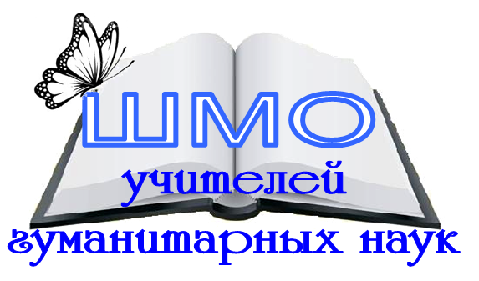

Протокол № 2
заседания школьного методического объединения гуманитарных наук
от 01.10.2018
Место проведения: каб.26
Время проведения: 14.10-15.30
Присутствовало 9 человек
Повестка дня.

- Национальный проект в сфере образования.
- Требования к тетрадям школьников.
- Материалы входного контроля по гуманитарным предметам.
- Разное.
Организация индивидуальной подготовки старшеклассников к ГИА (Учи.ру, СдамГИА)

Слушали:

1. Н.В. Ивченко, руководителя ШМО учителей ГН, которая кратко изложила суть нацпроекта «Образование».
Национальный проект был утвержден Президентом РФ 7 мая 2018 г. Указом №204 «О национальных целях и стратегических задачах развития Российской Федерации на период до 2024 года» в части решения задач и достижения стратегических целей по направлению «Образование». В нацпроекте заявлена необходимость обеспечить глобальную конкурентоспособность российского образования, а также вхождение России в число 10 ведущих стран мира по качеству общего образования.
Мероприятия приоритетного проекта направлены на реализацию ключевых направлений развития системы образования: обновление содержания, создание необходимой современной инфраструктуры, подготовку кадров в системе, их переподготовка и повышение квалификации, а также создание наиболее эффективных механизмов управления отраслью.
В структуре национального проекта «Образование» девять федеральных проектов: «Современная школа», «Успех каждого ребенка», «Цифровая образовательная среда», «Современные родители», «Учитель будущего», «Молодые профессионалы», «Новые возможности для каждого», «Социальные активность», «Повышение конкурентоспособности высшего образования».
Все направления проекта носят межведомственный характер и дополняют друг друга.
- Ивченко Н.В., руководителя ШМО гуманитарных наук, которая изложила требования единого орфографического режима; напомнила содержание школьного Положения о единых требованиях к устной и письменной речи учащихся, проведению письменных работ и проверке тетрадей (http://schoolpiner.ucoz.ru/Poloj2015/65_polozhenie_o_edinykh_trebovanijakh.pdf).
В ходе совместного обсуждения определили общие требования к тетрадям школьников.
Было предложено провести взаимоконтроль наличия и ведения тетрадей учащимися.

3. Проанализировали график проведения входного контроля в 5-11 классах в сентябре 2018 года.
Обсудили содержание и результаты входного контроля в 5-11 классах по гуманитарным предметам.

4 Н.В. Ивченко проинформировала учителей о возможности организации индивидуальной подготовки старшеклассников к ГИА не только в традиционной форме, но и посредством электронных ресурсов.
Учи.ру (https://uchi.ru) – российская онлайн-платформа, где учащиеся из всех регионов России изучают школьные предметы в интерактивной форме. Платформа Учи.ру учитывает скорость и правильность выполнения заданий, количество ошибок и поведение ученика. Таким образом, для каждого ребенка система автоматически подбирает персональные задания, их последовательность и уровень сложности.
СдамГИА (https://sdamgia.ru) – образовательный портал для подготовки к экзаменам. Возможность построения индивидуальной траектории подготовки. Для полноценной работы на сайте нужна регистрация учителя и учащихся.

Решили:
1. Подробно изучить федеральные и региональные отраслевые программы проектов в рамках национального приоритетного проекта «Образование».

2. Определяя требования к тетрадям школьников в 2018-2019 учебном году руководствоваться
единым орфографическим режимом, Положением о единых требованиях к устной и
письменной речи учащихся, проведению письменных работ и проверке тетрадей. До 05.10.2018
провести взаимопроверку наличия и хранения тетрадей учащихся в предметных кабинетах
учителей методического объединения.

2. Результаты входного контроля знаний учащихся по гуманитарным предметам в 5-11 классах признать удовлетворительными.

3. Информацию принять к сведению.

Руководитель ШМО
учителей гуманитарных дисциплин
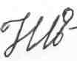Н.В. Ивченко.

